**Szklarnia 13 75 m2**

**Szklarnia 13 75 m2 doskonała do przydomowego ogródka? Podpowiemy na co zwrócić uwagę podczas dokonywania wyboru!**

**Pomysł na własną uprawę roślin i warzyw**

Dziś, kiedy coraz częściej zwraca się uwagę na fakt, że dostępne powszechnie warzywa i rośliny są często nafaszerowanie środkami ochrony roślin warto jest pomyśleć o przydomowej uprawie. Poza tym, że zyskasz dostęp do świeżej i zdrowej żywności funkcjonalne zagospodarujesz także swój ogród. Jeśli nie wiesz jeszcze co będzie Ci potrzebne my chętnie doradzimy! *Szklarnia 13 75 m2* sprawdzi się doskonale! Ta wykonana z wysokiej jakości poliwęglanu pozwoli Ci cieszyć się zbiorami przez lata. Zainwestuj w piękny ogród przemyśl starannie jego przeznaczenie. To pozwoli Ci zaprojektować przestrzeń tak jak chcesz! Posiadając duży ogród [szklarnia 13 75 m2](https://sklepatk.pl/szklarnie-ogrodowe/95-szklarnia-1375m2-plantiflex-250x550cm.html) zajmie tylko niewielką jego część.

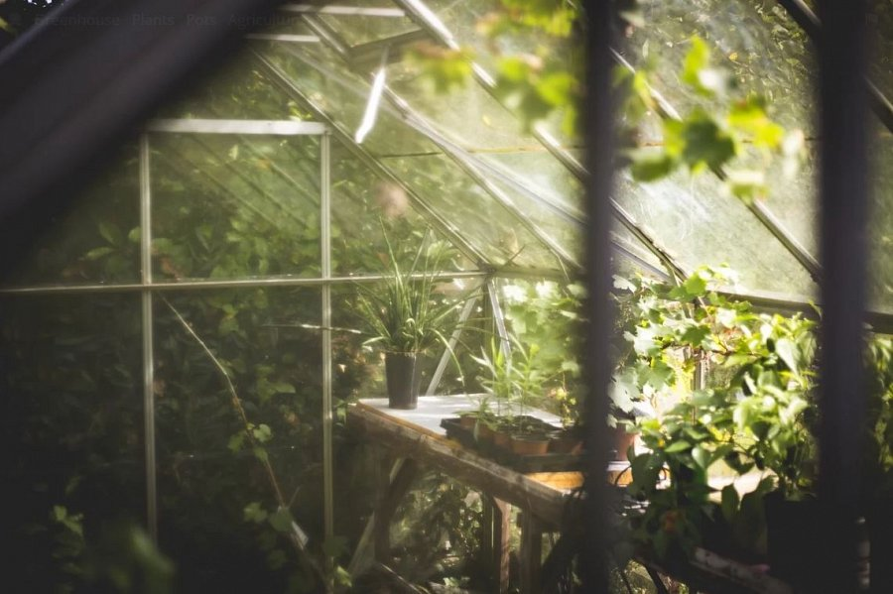

**Szklarnia 13 75 m2**

Wybierając konstrukcję do całorocznej uprawy roślin bądź kwiatów czy warzyw należy zwrócić uwagę nie tylko na jej wygląd oraz estetykę ale przede wszystkim na wytrzymałość i funkcjonalność. Pierwszym istotnym parametrem jest przepuszczalność ciepła. W naszym klimacie ważne jest, aby konstrukcja pozwalała na zachowanie jak najwyższej temperatury szczególnie zimą. Pod tym względem poliwęglan sprawdza się o wiele lepiej niż szkło. Jest także bardziej trwały i odporny. **Szklarnia 13 75 m2** jest jedną z bardziej optymalnych. Możliwe jest w niej wygodne poruszanie się ale nie jest to wielki, przemysłowy tunel. Jeśli chcesz dowiedzieć się więcej na temat szklarni zajrzyj na strony tematyczne bądź zapytaj ogrodnika!